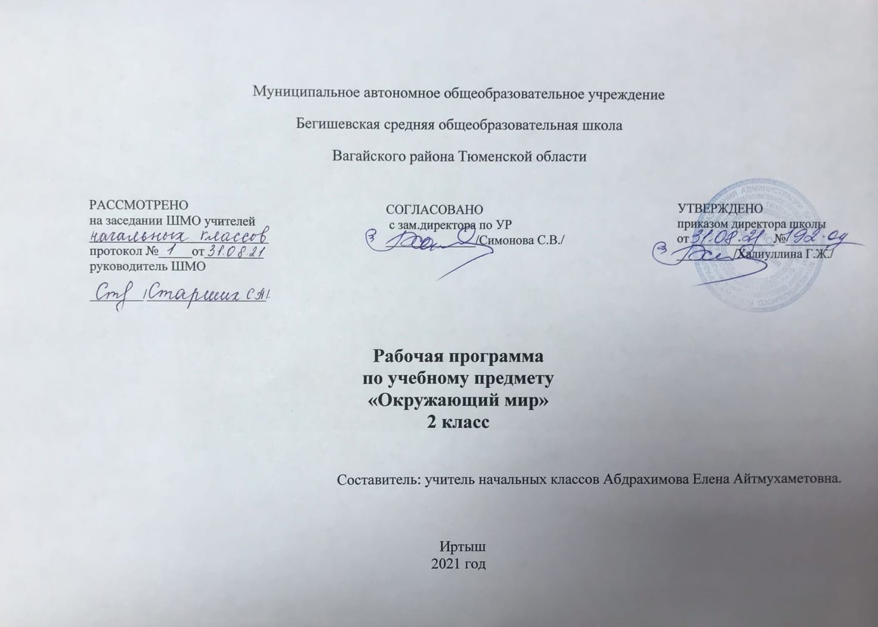
I. Планируемые результаты освоения учебного предмета

Личностные результаты:
1) формирование основ российской гражданской идентичности, чувства гордости за свою Родину, российский народ и историю России, осознание своей этнической и национальной принадлежности; формирование ценностей многонационального российского общества; становление гуманистических и демократических ценностных ориентации;
2) формирование целостного, социально ориентированного взгляда на мир в его органичном единстве и разнообразии природы, народов, культур и религий;
3) формирование уважительного отношения к иному мнению, истории и культуре других народов;
4) овладение начальными навыками адаптации в динамично изменяющемся и развивающемся мире;
5) принятие и освоение социальной роли обучающегося, развитие мотивов учебной деятельности и формирование личностного смысла учения;
6) развитие самостоятельности и личной ответственности за свои поступки, в том числе в информационной деятельности, на основе
представлений о нравственных нормах, социальной справедливости и свободе;
7) формирование эстетических потребностей, ценностей и чувств;
8) развитие этических чувств, доброжелательности и эмоционально-нравственной отзывчивости, понимания и сопереживания чувствам других людей;
9) развитие навыков сотрудничества со взрослыми и сверстниками в разных социальных ситуациях, умения не создавать конфликтов и находить выходы из спорных ситуаций;
10) формирование установки на безопасный, здоровый образ жизни, наличие мотивации к творческому труду, работе на результат, бережному отношению к материальным и духовным ценностям.

Метапредметные результаты:
1) овладение способностью принимать и сохранять цели и задачи учебной деятельности, поиска средств её осуществления;
2) освоение способов решения проблем творческого и поискового характера;
3) формирование умения планировать, контролировать и оценивать учебные действия в соответствии с поставленной задачей и условиями её реализации; определять наиболее эффективные способы достижения результата;
4) формирование умения понимать причины успеха/неуспеха учебной деятельности и способности конструктивно действовать даже в
ситуациях неуспеха;
5) освоение начальных форм познавательной и личностной рефлексии;
6) использование знаково-символических средств представления информации для создания моделей изучаемых объектов и процессов, схем
решения учебных и практических задач;
7) активное использование речевых средств и средств информационных и коммуникационных технологий (ИКТ) для решения коммуникативных и познавательных задач;
8) использование различных способов поиска (в справочных источниках и открытом учебном информационном пространстве сети Интернет), сбора, обработки, анализа, организации, передачи и интерпретации информации в соответствии с коммуникативными и познавательными задачами и технологиями учебного предмета «Окружающий мир»;
9) овладение навыками смыслового чтения текстов различных стилей и жанров в соответствии с целями и задачами; осознанно строить речевое высказывание в соответствии с задачами коммуникации и составлять тексты в устной и письменной формах;
10) овладение логическими действиями сравнения, анализа, синтеза, обобщения, классификации по родовидовым признакам, установления аналогий и причинно-следственных связей, построения рассуждений, отнесения к известным понятиям;
11) готовность слушать собеседника и вести диалог; готовность признавать возможность существования различных точек зрения и права каждого иметь свою; излагать своё мнение и аргументировать свою точку зрения и оценку событий;
12) определение общей цели и путей её достижения; умение договариваться о распределении функций и ролей в совместной деятельности; осуществлять взаимный контроль в совместной деятельности, адекватно оценивать собственное поведение и поведение окружающих;
13) готовность конструктивно разрешать конфликты посредством учета интересов сторон и сотрудничества;
14) овладение начальными сведениями о сущности и особенностях объектов, процессов и явлений действительности (природных, социальных, культурных, технических и др.) в соответствии с содержанием учебного предмета «Окружающий мир»;
15) овладение базовыми предметными и межпредметными понятиями, отражающими существенные связи и отношения между объектами и процессами;
16) умение работать в материальной и информационной среде начального общего образования (в том числе с учебными моделями) в соответствии с содержанием учебного предмета «Окружающий мир».

Предметные результаты:
Обучающий научится:
- находить на карте Российскую Федерацию, Москву — столицу России;
- называть субъект Российской Федерации, в котором находится город (село), где живут учащиеся;
- различать государственные символы России — флаг, герб, гимн;
- приводить примеры народов России;
- сравнивать город и село, городской и сельский дома;
- различать объекты природы и предметы рукотворного мира;
- оценивать отношение людей к окружающему миру;
- различать объекты и явления неживой и живой природы;
- находить связи в природе, между природой и человеком;
- проводить наблюдения и ставить опыты;
- измерять температуру воздуха, воды, тела человека;
- определять объекты природы с помощью атласа-определителя;
- сравнивать объекты природы, делить их на группы;
- ухаживать за комнатными растениями и животными живого уголка;
- находить нужную информацию в учебнике и дополнительной литературе;
- соблюдать правила поведения в природе, читать и рисовать экологические знаки;
- различать составные части экономики, объяснять их взаимосвязь;
- прослеживать производственные цепочки, изображать их с помощью моделей;
- узнавать различные строительные машины и материалы, объяснять их назначение;
- различать виды транспорта;
- приводить примеры учреждений культуры и образования;
- определять профессии людей по фотографиям и описаниям, находить взаимосвязи между трудом людей различных профессий;
- различать внешнее и внутреннее строение тела человека;
- правильно строить режим дня, соблюдать правила личной гигиены;
- соблюдать правила безопасного поведения на улице и в быту, на воде и в лесу;
- различать основные дорожные знаки, необходимые пешеходу;
- соблюдать основные правила противопожарной безопасности;
- правильно вести себя при контактах с незнакомцами;
- оценивать характер взаимоотношений людей в семье, в школе, в кругу сверстников;
- приводить примеры семейных традиций;
- соблюдать правила вежливости при общении со взрослыми и сверстниками, правила культурного поведения в школе и других общественных местах;
- различать стороны горизонта, обозначать их на схеме;
- ориентироваться на местности разными способами;
- различать формы земной поверхности, сравнивать холм и гору;
- различать водные объекты, узнавать их по описанию;
- читать карту и план, правильно показывать на настенной карте;
- находить и показывать на глобусе и карте мира материки и океаны;
различать физическую и политическую карты, находить и показывать на политической карте мира разные страны.

II. Содержание учебного предмета «Окружающий мир»

Где мы живём? (4 ч)
Где мы живём. Наш «адрес» в мире: планета – Земля, страна – Россия, название нашего города. Что мы называем родным краем (район, область). Флаг, герб, гимн России. Наши проекты. «Родное село». Р/к Твоё село. Что нас окружает. Солнце, воздух, вода, растения, животные – всё это окружающая нас природа. Разнообразные вещи, машины, дома – это то, что сделано и построено руками людей. Наше отношение к окружающему.
Природа (21 ч)
Неживая и живая природа, связь между ними. Солнце – источник света и тепла для всего живого. Явления природы. Температура и термометр. Что такое погода. Сезонные изменения в природе (осенние явления). Звёздное небо. Созвездия, представления о зодиакальных созвездиях. Горные породы и минералы. Гранит и его состав. Как люди используют богатства земных кладовых. Р/к Природные ресурсы Тюменской области. Воздух и вода, их значение для растений, животных, человека. Загрязнение воздуха и воды, защита воздуха и воды от загрязнения. Какие бывают растения: деревья, кустарники, травы; их существенные признаки. Дикорастущие и культурные растения. Комнатные растения. Какие бывают животные: насекомые рыбы, птицы, звери; их существенные признаки, уход за ними. Дикие и домашние животные. Кошки и собаки различных пород. Уход за домашними питомцами. Животные живого уголка. Экологические связи между растениями и животными: растения – пища и укрытие для животных; животные – распространители плодов и семян растений. Отрицательное влияние людей на растения и животных: сбор букетов, обламывание ветвей; вырубка лесов, вылов красивых насекомых; неумеренная охота и рыбная ловля, разорение птичьих гнёзд и муравейников. Охрана растений и животных своего края. Р/к «Красная книга» Тюменской области. Красная книга России: знакомство с отдельными растениями, животными. Меры их охраны. Правила поведения в природе. Наши проекты. «Красная книга или возьмем под защиту».
Экскурсия: наблюдение осенних изменений в природе.
Практические работы: 1) знакомство с устройством термометра, измерение температуры воздуха, воды, тела человека; 2) знакомство с горными породами и минералами; 3) сравнительное исследование деревьев, кустарников и трав, 4) знакомство с представителями дикорастущих и культурных растений, 5) отработка приёмов ухода за комнатными растениями.
Жизнь города и села (10 ч)
Посёлок, где мы живём: основные особенности, доступные сведения из истории. Наш дом: городской, сельский. Соблюдение чистоты, порядка на лестничной площадке, в подъезде, во дворе. Домашний адрес. Что такое экономика. Промышленность, сельское хозяйство, строительство. Транспорт, торговля – составные части экономики, их взаимосвязь. Деньги. Первоначальное представление об отдельных производственных процессах. Промышленные предприятия посёлка. Строительство в посёлке. Какой бывает транспорт: наземный, водный, подземный, воздушный; пассажирский, грузовой, специальный. Пассажирский транспорт города. Магазины посёлка. Культура и образование нашего края: музеи, театры, школы. Памятники культуры, их охрана. Профессии людей, занятых на производстве. Труд писателя, учёного, артиста, учителя, других деятелей культуры и образования. Наши проекты. «Профессии». Сезонные изменения в природе: зимние явления. Экологические связи в зимнем лесу.
Экскурсии: наблюдение зимних явлений в природе
Здоровье и безопасность (9 ч)
Строение тела человека. Здоровье человека – его важнейшее богатство. Режим дня. Правила личной гигиены. Наиболее распространённые заболевания, их предупреждение и лечение. Поликлиника, больница и другие учреждения здравоохранения. Специальности врачей (терапевт, стоматолог, отоларинголог). Правила безопасного поведения на улицах и дорогах. Меры безопасности в домашних условиях (при обращении с бытовой техникой, острыми предметами). Противопожарная безопасность. Правила безопасного поведения на воде. Съедобные несъедобные грибы и ягоды. Жалящие насекомые. Ориентация в опасных ситуациях при контакте с людьми. Правила экологической безопасности: не купаться в загрязнённых водоёмах, не стоять возле автомобиля с работающим двигателем, не собирать ягоды и грибы возле шоссе.
Практическая работа: отработка правил перехода улицы.
Общение (7 ч)
Труд и отдых в семье. Внимательные и заботливые отношения между членами семьи. Имена и отчества родителей. Наши проекты. «Родословная». Р/к Твой род. Школьные товарищи, друзья, совместная учёба, игры, отдых. Взаимоотношения мальчиков и девочек.
Р/к Твоя школа. Правила вежливости (дома, в школе, на улице). Этикет телефонного разговора. Приём гостей и поведение в гостях. Как вести себя за столом. Культура поведения в общественных местах (в магазине, кинотеатре, транспорте).
Практическая работа: отработка основных правил этикета
Путешествия (17 ч)
Горизонт. Линия горизонта. Основные стороны горизонта, их определение по компасу. Формы земной поверхности: равнины и горы, холмы, овраги. Разнообразие водоёмов: река, озеро, море. Части реки (исток, устье, приток). Р/к Самые крупные реки Тюменской области. Сезонные изменения в природе: весенние и летние явления. Бережное отношение к природе весной и летом. Изображение нашей страны на карте. Как читать карту. Р/к Тюменская область на карте Родины. Москва – столица России. Московский Кремль и другие достопримечательности. Знакомство с другими городами нашей страны. Наши проекты. «Города России». Карта мира, материки, океаны. Страны и народы мира. Наши проекты. «Страны мира». Земля – общий дом всех людей.
Экскурсия: наблюдение весенних изменений в природе.
Практическая работа: определение сторон горизонта по компасу

Ш. Тематическое планирование с указанием количества часов, отводимых на освоение каждой темы

№ п/п | Наименование разделов и тем | Количество часов
Где мы живем – 4 часа
1 | Родная страна. | 1
2 | Город и село. Наши проекты. «Родное село». Р/к Твоё село. | 1
3 | Природа и рукотворный мир. | 1
4 | Проверим себя и оценим свои достижения по разделу «Где мы живем». | 1
Природа – 21 час
5 | - Неживая и живая природа. | 1
6 | Явления природы. Практическая работа. | 1
7 | Что такое погода. | 1
8 | В гости к осени (экскурсия). Инструктаж по ТБ № 022-16. | 1
9 | В гости к осени (урок). | 1
10 | Звёздное небо. | 1
11 | Заглянем в кладовые Земли. Практическая работа. Р/к Природные ресурсы Тюменской области. | 1
12 | Про воздух… | 1
13 | .…И про воду. | 1
14 | Какие бывают растения. Практическая работа. | 1
15 | Какие бывают животные. | 1
16 | Невидимые нити. | 1
17 | Дикорастущие и культурные растения. Практическая работа. | 1
18 | Дикие и домашние животные. | 1
19 | Комнатные растения. Практическая работа. | 1
20 | Животные живого уголка. | 1
21 | Про кошек и собак. | 1
22 | Красная книга. Р/к «Красная книга» Тюменской области. | 1
23 | Будь природе другом! | 1
24 | Наши проекты. «Красная книга или возьмем под защиту». | 1
25 | Проверим себя и оценим свои достижения по разделу «Природа». | 1
Жизнь города и села – 10 часов
26 | Что такое экономика. | 1
27 | Из чего что сделано. | 1
28 | Как построить дом. | 1
29 | Какой бывает транспорт. | 1
30 | Культура и образование. | 1
31 | Все профессии важны. | 1
32 | Наши проекты. «Профессии». | 1
33 | В гости к зиме (экскурсия). Инструктаж по ТБ № 022-16. | 1
34 | В гости к зиме (урок). | 1
35 | Поверим себя и оценим свои достижения по разделу «Жизнь города и села». | 1
Здоровье и безопасность – 9 часов
36 | - Строение тела человека. | 1
37 | Если хочешь быть здоров. | 1
38 | Берегись автомобиля. | 1
39 | Школа пешехода. Практическая работа. | 1
40 | Домашние опасности. | 1
41 | Пожар! | 1
42 | На воде и в лесу. | 1
43 | Опасные незнакомцы. | 1
44 | Проверим себя и оценим свои достижения по разделу «Здоровье и безопасность». | 1
Общение – 7 часов
45 | Наша дружна семья. | 1
46 | Наши проекты. «Родословная». Р/к Твой род. | 1
47 | В школе. Р/к Твоя школа. | 1
48 | Правила вежливости. Практическая работа. | 1
49 | Ты и тои друзья. | 1
50 | Мы- зрители и пассажиры. | 1
51 | Проверим себя и оценим свои достижения по разделу «Общение». | 1
Путешествия – 17 часов
52 | Посмотри вокруг. | 1
53 | Ориентирование на местности. | 1
54 | Ориентирование на местности. Практическая работа. | 1
55 | Форма земной поверхности. | 1
56 | Водные богатства. Р/к Самые крупные реки Тюменской области. | 1
57 | В гости к весне (экскурсия). Инструктаж по ТБ № 022-16. | 1
58 | В гости к весне (урок). | 1
59 | Россия на карте. Р/к Тюменская область на карте Родины. | 1
60 | Наши проекты. «Города России». | 1
61 | Путешествие по Москве. Московский Кремль. | 1
62 | Город на Неве. | 1
63 | Путешествие по планете. | 1
64 | Путешествие по материкам. | 1
65 | Страны мира. Наши проекты. «Страны мира». | 1
66 | Проверим себя и оценим свои достижения по разделу «Путешествия». | 1
67 | Итоговая контрольная работа за курс 2 класса. | 1
68 | Впереди лето.
 | Итого | 68 часов

